18 февраля 2018 г. завершилась Неделя безопасности. На общем собрании участников проекта была рассмотрена тема «Безопасное селфи».

В ходе этих пяти дней ребята из творческих объединений «Фото-АРТ», «Изо Де Граф» и школа моды «Светлана» повторяли основные правила пожарной, антитеррористической безопасности, правила поведения на воде, во время паводка и ледостава, правила поведения в общественных местах и в быту, на занятиях по различным направлениям.

Дети отнеслись к участию в проекте творчески: по инициативе школы моды прошли проводы зимы с привлечением театральной студии «Образ», при разработке буклетов для школы раннего развития «Малышок» дети предложили добавить в них другие важные правила безопасности, который каждый может определить для себя сам и сделали страничку «Добавь свои правила», которую малыши смогут заполнить сами.

С заключительным словом и подведением итогов по «Неделе безопасности» выступила заместитель директора КГБУ ДО «Алтайский краевой дворец творчества детей и молодёжи» Егорова Татьяна Юрьевна. Участники проекта предложили сделать Неделю безопасности феврале традиционной и разработать программу для проекта в следующем 2019 году.

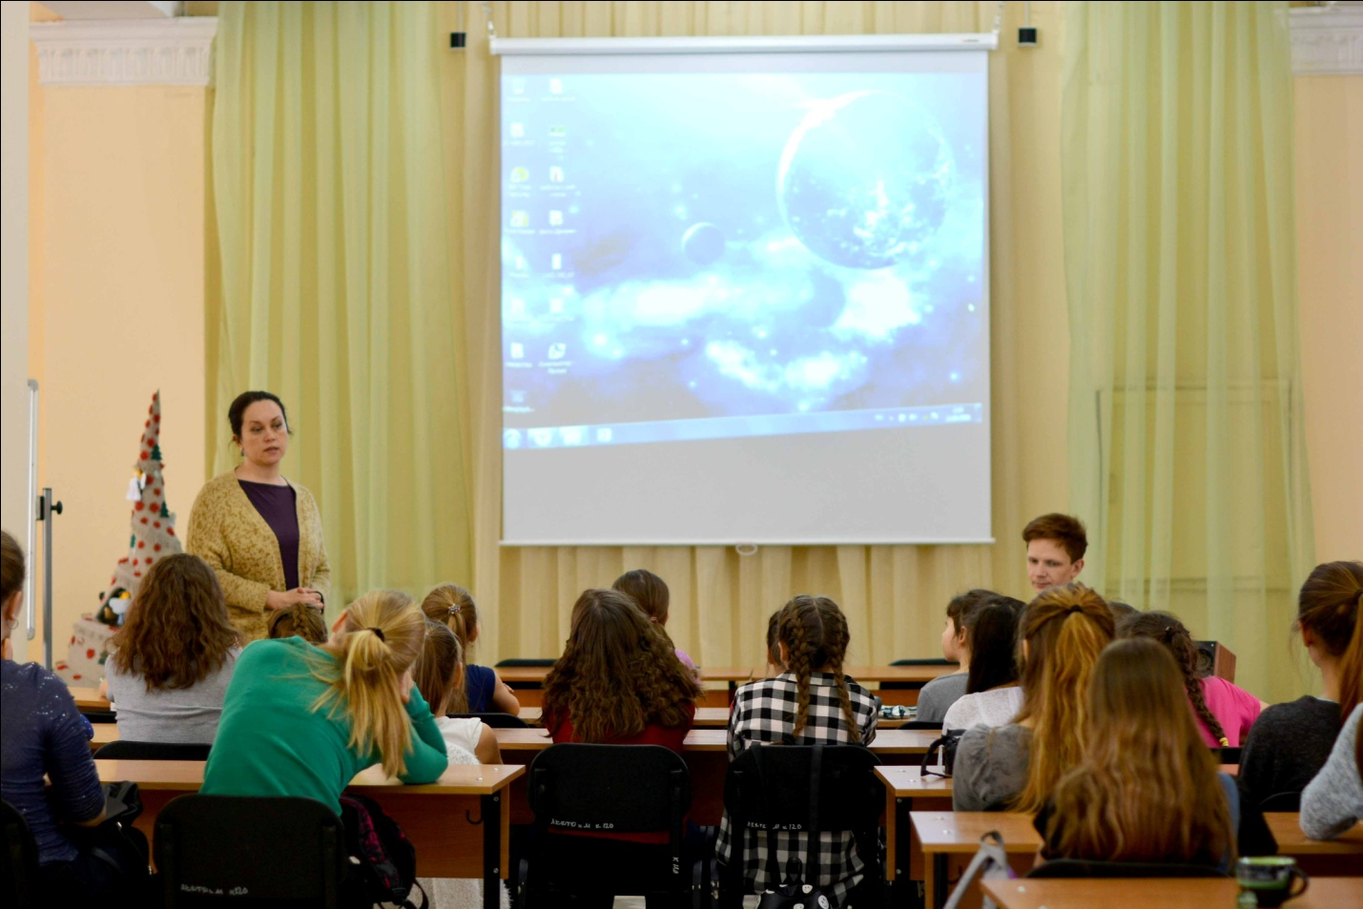

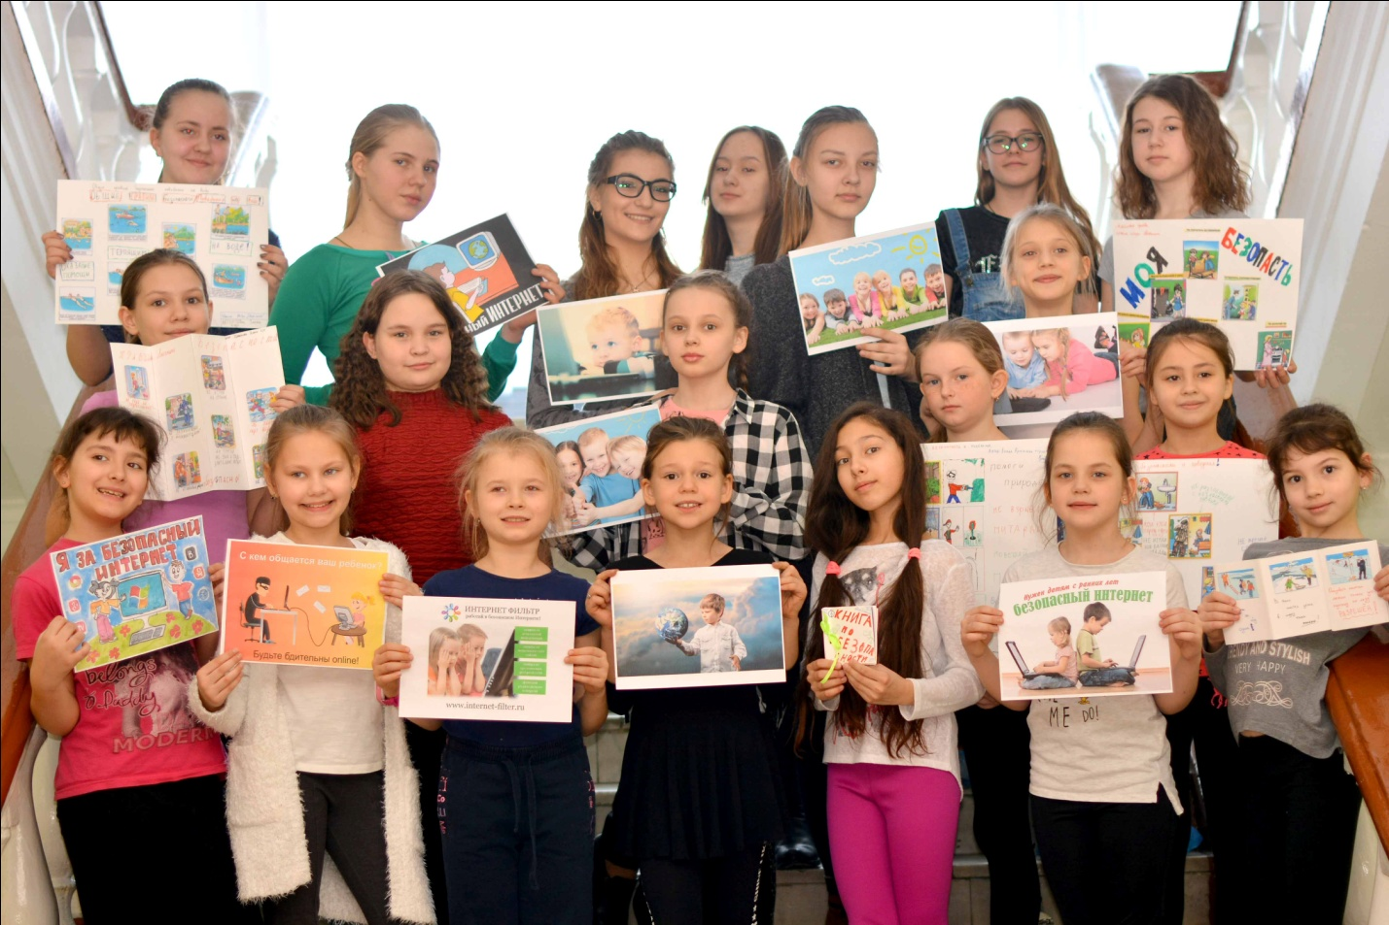

В подготовке и проведении мероприятий Недели безопасности приняли участие методист Я.С. шершень, педагоги дополнительного образования М.С. Чуманов, Е.М. Суркова, А.В. Маманкова, С.В. Никитина, А.Ю. Харина, заведующий отделом визуальных искусств «Сибириала» С.В. Петрягина.